Listopad, 2021.
JELOVNIK | 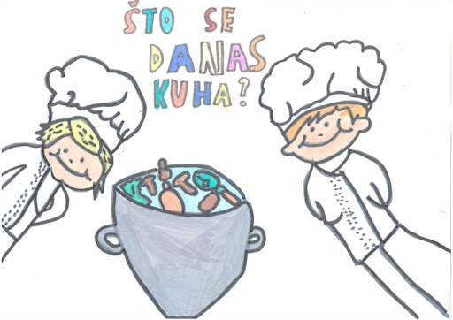
Ponedjeljak | Utorak | Srijeda | Četvrtak | Petak
4 | 5 | 6 | 7 | 8
RUČAK: tjestenina u umaku  bolognese  PRILOG: zelena salata, kruh  UŽINA: kolač | RUČAK: povrtna juha  pohani odrezak  PRILOG: kuhano povrće, kruh  UŽINA: voće | RUČAK: varivo od junetine i  graška  PRILOG: crni kruh  UŽINA: voće | RUČAK: rižoto od piletine  PRILOG: cikla, kruh  UŽINA: kolač | RUČAK: riba  PRILOG: blitva, kruh  UŽINA: voće
11 | 12 | 13 | 14 | 15
RUČAK: pečena piletina  PRILOG: kuhano povrće, crni  kruh  UŽINA: voće | RUČAK: varivo od mahuna s  junetinom  PRILOG: kruh  UŽINA: kolač | RUČAK: juha  hrenovka  PRILOG: pomfrit, kruh  UŽINA: voće | RUČAK: mesne okruglice u  umaku od rajčice  PRILOG: kruh  UŽINA: voće | RUČAK: pržene srdele  PRILOG: palenta, kruh  UŽINA: kolač
18 | 19 | 20 | 21 | 22
RUČAK: tjestenina u umaku  bolognese  PRILOG: zelena salata s  mrkvom, kruh  UŽINA: voće | RUČAK: juha  rižoto od teletine  PRILOG: cikla,  kruh  UŽINA: kolač | RUČAK: varivo od povrća s  piletinom  PRILOG: zelena salata, kruh  UŽINA: voće | RUČAK: punjene paprike  PRILOG: pire krompir, kruh  UŽINA: kolač | RUČAK: školska pizza  PRILOG: - -  UŽINA: voće
Ponedjeljak | Utorak | Srijeda | Četvrtak | Petak
25  RUČAK: - pileći odrezak u  umaku  PRILOG: riža, zelena salata,  kruh  UŽINA: voće | 26  RUČAK: - juha  -polpete  PRILOG: blitva, kruh  UŽINA: kolač | 27  RUČAK: - rižoto od piletine  PRILOG: cikla, kruh  UŽINA: voće | 28  RUČAK: - špageti u umaku  bolognese  PRILOG: zelena salata, kruh  UŽINA: voće | 29  RUČAK: - riba  PRILOG: blitva, kruh  UŽINA: voće
*za učenike koji imaju poseban plan prehrane, namirnice su usklađene prema planu prehrane

